1、2月22日，巡检软件3.0(32位)，巡检分析软件（64位），是现场验收。通过巡检软件3.0启动巡检分析程序。
我们要尽量提前，还要留出测试修改bug时间。2月15日左右给出测试版本
2、基于巡检分析软件，加入电务漏缆检测项目。巡检分析软件具备以下检测项。

□扣件
□擦伤
□光带
□电务漏缆
3、电务漏缆检测流程和现有巡检分析软件检测流程一样，都是基于单幅图像，逐张输入图像，检测模块返回检测结果，巡检分析软件将异常结果写入数据库。在图中的标注方式
都一样，是矩形框。参照扣件
4、
扣件，擦伤，光带，需要的图像数据是 ,左中,右中。如下表黄色所示
电务漏缆，需要的图像数据，由于检测业务关系，不一定。可在启动分析软件时，由用户选择，需要哪路图像。需求是这样,具体如何实现,你们看看.

下表是图像通道，灰色的4路，是电务漏缆采集的数据，检测用哪些路图像不一定。

序号 | 通道名称 | 轨道标识字符 | 轨道字符 | 文件标识
1 | 左旁 | LO | LO | LOFileID
2 | 左外 | LL | LL | LLFileID
3 | 左中 | LM | LM | LMFileID
4 | 左内 | LR | LR | LRFileID
5 | 中间 | M | M | MFileID
6 | 右内 | RL | RL | RLFileID
7 | 右中 | RM | RM | RMFileID
8 | 右外 | RR | RR | RRFileID
9 | 右旁 | RO | RO | ROFileID
10 | 专网漏缆左 | ZL | ZL | ZLFileID
11 | 专网漏缆右 | ZR | ZR | ZRFileID
12 | 公网漏缆左 | GL | GL | GLFileID
13 | 公网漏缆右 | GR | GR | GRFileID

5、Dianwu_Detection是电务检测文件夹
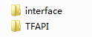
Interface 是提供的库文件,64位
TFAPI是demo工程，vs2015编译 x64
依赖OpenCV.2.4.10，以及显卡GPU970型号以上，如没有显卡不一定能运行。
6、介绍
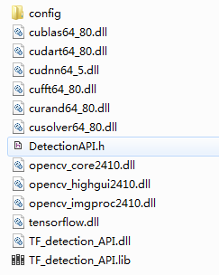
DetectionAPI.h是接口头文件

Config是检测模块需要的配置文件，初始化检测用的，执行检测时，只要初始化一次就可以了，不用每张图都执行初始化。【Config】文件夹名字如果和现有分析程序同名文件冲突，这个可以改名。
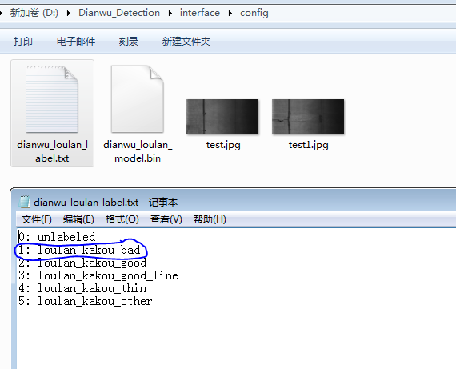

1: loulan_kakou_bad 表示有问题的漏缆，这是我们需要的异常结果。

7、介绍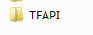
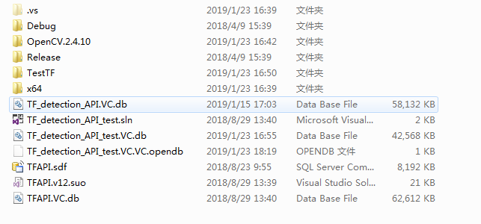
TF_detection_API_test.sln 是demo工程

这就是检测初始化，读入配置文件。

